（別紙）

カイゴプレナーシップコミュニティ
第３回サロン
参加申込書

団体名 | 所属名・職名 | 氏名 | 備考  （介護・金融・行政の関係者は○を記入）

（記載者）
団体名
所属名・職名
氏名
連絡先（TEL）
電子メール
■開催日時 ２０２５年１２月５日（金） １４時００分～１６時３０分
■開催場所 渋谷区文化総合センター大和田 学習室１
■参加料 お一人様1,500円（税込） ※介護、金融機関、行政関係の皆様は無料です。
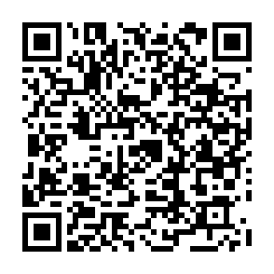
（当申込書を以下の担当者あて電子メールで送付いただくか、Googleフォームでお申し込みください。）
Googleフォーム入力用
二次元バーコード
【担当者】 一般社団法人ＫＡｉＧＯ ＰＲｉＤＥ 影山
【メールアドレス】 kageyama@kaigopride.jp あて
【申込み期限】 ２０２５年１２月３日（水）まで

